2009--2010学年度第一学期期末考试
七年级历史试题
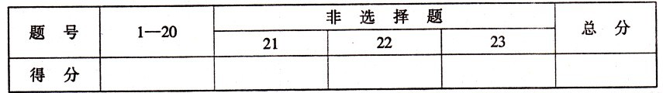
一、单项选择题：本大题共20小题。每小题2．5分。共50分。
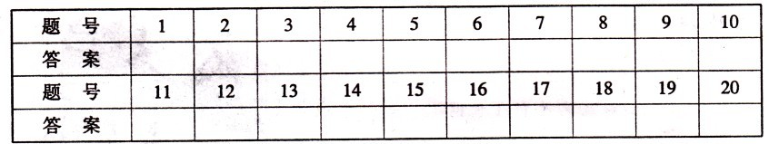
1．1987年。北京周口店遗址被联合国教科文组织列入“世界遗产”清单，在此遗址生活过的早期人类是
①元谋人 ②北京人 ③蓝田人 ④山顶洞人
A．①② B．②③ C．③④ D．②④
2．民主一直是人类的不懈追求。下列制度中含有“民主”色彩的是
A．私有制 B．世袭制 C．禅让制 D．等级制
3．秦始皇被后人称为“千古一帝”。他为中华民族作出的最突出贡献是
A．建立统一多民族的封建国家 B．在全国范围内推行郡县制度
C．确立了皇权的至高无上 D．修筑万里长城巩固北方边疆
4．相传，墨子周游列国时带了三大车竹简，出行不便。后来这一现象发生了根本变化，这主要得力于哪项技术的发明?
A．丝织技术 B．活字印刷术 C．雕版印刷术 D．造纸术
5．下列成语所反映的史实与楚庄王参与争霸有关的是
A．退避三舍 B．问鼎中原 C．卧薪尝胆 D．围魏救赵
6．商鞅变法中对后世地方行政设置影响最为深远的改革措施是
A．奖励耕战 B．承认土地私有 C．废除旧贵族特权 D．建立县制
7．一位欧洲商人走陆上“丝绸之路”到长安贩运丝绸，不可能经过的地方是
A．河西走廊 B．西亚 C．玉门关 D．印度洋上的斯里兰卡

8．将下列图示文字按汉字演变顺序排列正确的是
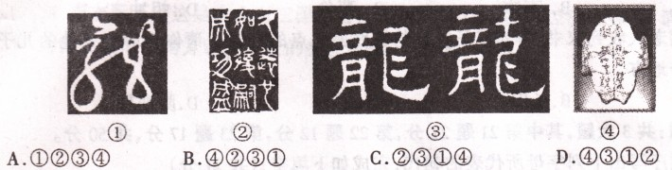
9．公元207年，曹操写诗明志：“老骥伏枥，志在千里。烈士暮年，壮心不已。”当时曹操的“志向”是
A．统一天下 B．废汉称帝 C．统一北方 D，建立魏国
10．下列人物与作品搭配错误的一组是
A．祖冲之一《九章算术》 B．贾思勰一《齐民要术》
C．郦道元一《水经注》 D．张仲景一《伤寒杂病论》
11．南朝政治经济中心和最大的都会是我们今天江苏的
A．南京 B．扬州 C．苏州 D．徐州
12．同学小王对小刘开玩笑说：“你的祖先可能姓独孤，是鲜卑人呢。”小王此话缘于
A．商鞅变法 B．秦统一全国
C．北魏孝文帝改革 D．汉武帝的文治武功
13．东汉末年，大将关羽曾被毒箭射伤，当时能为他手术疗伤的名医首选应是
A．张仲景 B．华佗 C．孙思邈 D．李时珍
14．“史家之绝唱，无韵之<离骚》”是鲁迅先生对一部史书的评价，这部史书的作者是
A．屈原 B．老子 C．司马迁 D．孔子
15．成都平原上举世瞩目、造福千秋的防洪灌溉工程，经受住了汶川大地震的考验。这项巨
大工程是
A．灵渠 B．白渠 C．都江堰 D．大运河
16．下列人物在<史记》中不可能被记载的是
A．秦始皇 B．曹操 C．商鞅 D．孔子

17．下图为青铜器中的杰出代表，其中属于三星堆青铜文化作品的是
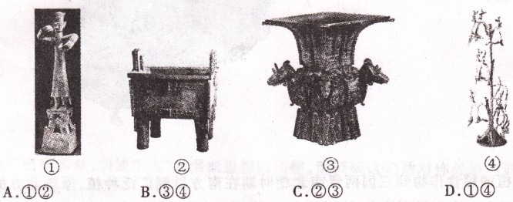
18．2008年元旦，国务院新修订的《全国年节及纪念日放假办法>开始实施，其中新增的且传说与屈原有关的放假节日是
A．元宵节 B．清明节 C．端午节 D．中秋节
19．历史上为“纸走进人们的日常生活”做出突出贡献的科学家是
A．孔子 B．李冰 C．蔡伦 D．祖冲之
20．一位秦朝老人收到家书，得知其子在参与长城西起点的修筑。请你告诉老人他的儿子在
下列哪个地方
A．临洮 B．长安 C．咸阳 D．陇西郡
二、非选择题：共3大题．其中第2l题21分．第22题12分．第23题17分，共50分。
21．按朝代顺序写出下列字母所代表的朝代，完成如下填空：(共21分)
(1)A_________； B_________； C_________； D_________
(2)A是我国历史上第一个王朝，启继承王位，_________制代替_________制，从此“公
天下”变成“家天下”。(2分)
(3)B王朝因为实行_________制，出现了“溥天之下，莫非王土；率土之滨，莫非王臣”的
政治格局。(1分)
(4)C时期_________的改革使_________国发生根本性的变化。(2分)
(5)D时期开通的一条重要商路是_________，对开通这条商路贡献最大的人物是_________，这条商路开通的意义是___________________________。(4分)
(6)在中国历史发展的长河中，E建立前夕是一个引人注目的时段，发生很多著名的战役，
请列举其中两例著名的以少胜多的战役_______________、_______________。(2分)

(7)F时期黄河流域出现了。胡人汉服”“汉人胡食”等现象，这是因为__________改革
推行______________政策。加速了____________________________的过程。(4分)

22．下图为我国重要原始农耕文化遗址图，读图回答下列问题：(共12分)
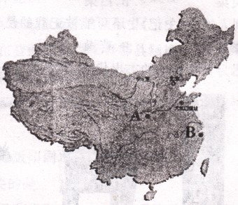
(1)请说出图中A和B是原始农耕文化遗址
的哪两个典型代表?他们种植的粮食作
物各是什么?他们种植的粮食作物为何
不同?(5分)

(2)其中B种植的粮食作物到三国两晋南北朝时期在南方得到广泛种植，原产北方的粮
食作物此时也在南方得到推广，请列举出两种在南方推广的北方粮食作物。(2分)

(3)“江南之为国盛矣……地广野丰，民勤本业，一岁或稔，则数郡忘饥……丝绵布帛之
饶，覆衣天下。”这是古人对三国两晋南北朝时期江南社会经济的描述，请说说三国两
晋南北朝时期南方经济开发的主要原因。(5分)

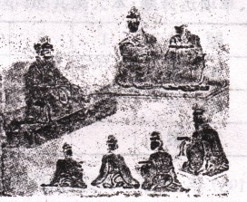
23．下图为四川成都出土的东汉画像砖《讲经图)，这里所说的“经”是指“六经”，是儒家思想的代表作品。观察图片，回答下列问题：(共17分)
(1)中国最早兴办太学的皇帝是谁?当时太学设置在何
处?(2分)

(2)这位皇帝采纳了哪位学者的什么建议。使儒家学说从
此成为中国封建时代的正统思想?(2分)

(3)儒家学说的创始人是谁?作为我国古代伟大的思想家，他的思想核心是什么?(2分)
作为教育家，他对古代教育有哪些杰出贡献?请列举你所知道的他的教育名言2条。
(9分)

(4)“己所不欲，勿施于人”是儒家思想的精髓，请谈谈这句话对你处理与同学的关系有什
么启示?(2分)

